Městské obyvatelstvo

-vznik trvalých sídel před 10 000 lety v úrodném půlměsíci, Pandžábu a Číně
-většina současných měst byla založena ve starověku
-hlavní rozvoj měst zaznamenáváme až za průmyslové revoluce (18.-19. století) – po příchodu venkovského obyvatelstva. Nastává jev zvaný urbanizace, dnes je to globální jev a je znakem vyspělosti státu. Podíl městského obyvatelstva se stabilizuje někde na 70-75%.

-aglomerace
-konurbace
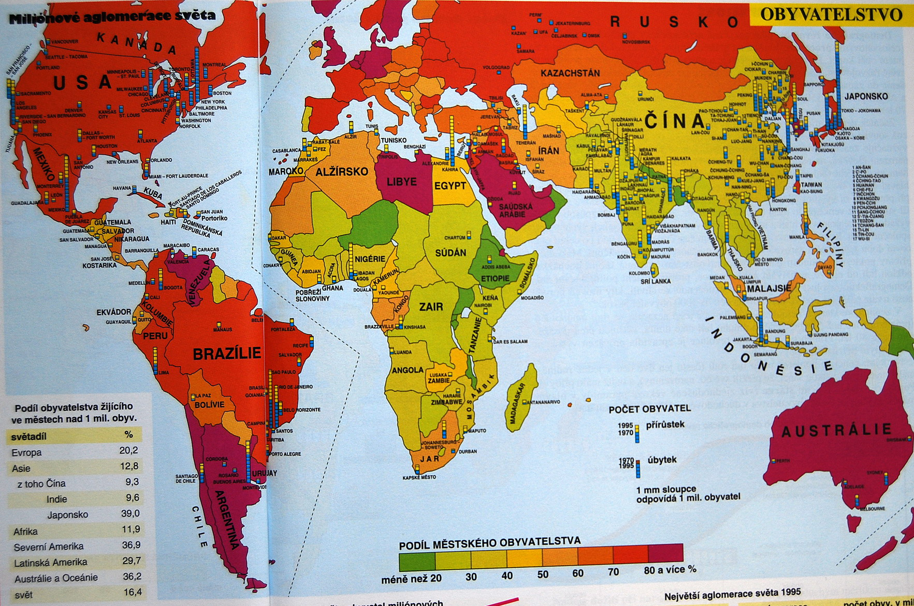
-megapolis

Exploze blízkovýchodních velkoměst a nástup politického islámu
příčiny exodu
Blízký východ v minulých dekádách zažil „explozi měst“ způsobenou masovým exodem z venkovských a periferních oblastí do zdejších metropolí. Závratné tempo změny je přitom to, co je pro zdejší urbanizaci klíčové a do značné míry i specifické. V historickém srovnání s Evropou vypukl proces urbanizace na Blízkém východě, stejně jako v dalších regionech rozvojového světa, o něco později. O to prudší a rychlejší však byl jeho průběh a o to výraznější byly i doprovodné negativní jevy. Zatímco se Západ k převaze městské populace propracovával postupně po několik staletí – a zdejší urbanizaci i tak provázela řada sociálních a politických otřesů, Blízkému východu k této proměně stačilo několik málo desetiletí. Vlastně mnohdy jedna generace.
Ještě v 60. letech 20. století totiž ve městech žila zhruba jen třetina Arabů, Turků a Íránců. Do roku 1990 se však již dobrá polovina z nich stala měšťany, i když mnohým dosut z bot kouká pomyslná sláma. Právě v tomto období dosahovala blízkovýchodní migrace z venkova do velkých měst – spolu se subsaharskou Afrikou – suverénně nejvyššího tempa na světě. K dnešnímu dni je v regionu zastoupení lidí žijících ve městech značně vysoké (přes 60% obyvatelstva) a dokonce téměř srovnatelné se západní Evropou či USA. O něco vyšší podíl městského obyvatelstva dnes najdeme již pouze v Jižní Americe (cca 70%)

-zemědělci a kočovníci se začali usazovat ve městech přitahujících je svým bohatstvím
-vlády začaly industrializovat své země a potřebovaly přísun nové pracovní síly
-ozbrojené konflikty přinutily venkovany hledat úkryt a bezpečí ve větších centrech
-vesničany žene do měst také plošný nárůst vzdělanosti mladších generací. Mladí lidé touží po sociálním vzestupu spojeném s kariérou, na jejímž konci se stanou součástí středních a vyšších vrstev

dopady chaotické urbanizace: politická destabilizace a islamisté
Takto masívní venkovský exodus autoritářské režimy Blízkého východu dosud nezvládly. Jejich sociální systémy zkolabovaly právě pod náporem obrovské migrace do měst. A pokud se zcela nezhroutily, jejich efektivita, kvalita s vstřícnost velmi brzy viditelně pokulhávaly za tím co začal nabízet na první pohled daleko přátelštější islámská občanská společnost. Islámská charita postupně zaplnila nikým neobhospodařovaný a státem uprázdněný prostor, čímž státní instituce nahradila v mnoha veřejných a sociálních funkcích.
Ve skutečně vyhrocených situacích typu zemětřesení, sucha, povodní pak islamisté nabízejí pomoc všem bez rozdílu. Právě tento typ živelných událostí vrhá velmi špatné světlo na těžkopádný stát, který většinou neumí efektivně pomoci.
Zkrátka nepřijdou ani zbožné střední vrstvy. Těm participace na islámské charitě nabízí především dobrý pocit z toho, že se chovají jako správní muslimové platící sociální daň pro potřebné spoluobčany (tzv. zakát). Zakát představuje jeden z pěti pilířů islámské víry a muslim se díky ní – vedle pravidelné modlitby a půstu o ramadánu- dostává zase o něco blíže k Bohu.
Islám však zároveň v procesu urbanizace sehrává i pozitivní roli jakéhosi společenského stabilizátoru. Prosazuje totiž přísné morální imperativy a kolem mešit vytváří soudržné sousedské pospolitosti s vysokou sociální kontrolou. Blízkovýchodní města se tak nepropadla do stavu poloviční anarchie a boje všech proti všem, jako se to v průběhu nezvládnuté urbanizace stalo řadě jihoamerických a afrických velkoměst.

